国家邮政局公布2023年1-10月邮政行业运行情况

1-10月，邮政行业寄递业务量累计完成1297.2亿件，同比增长14.3%。其中,快递业务量（不包含邮政集团包裹业务）累计完成1051.7亿件，同比增长17.0%。
1-10月，同城快递业务量累计完成108.3亿件，同比增长2.7%；异地快递业务量累计完成919.2亿件，同比增长18.2%；国际/港澳台快递业务量累计完成24.2亿件，同比增长55.1%。
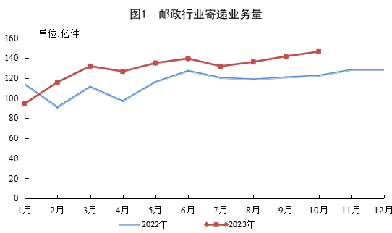
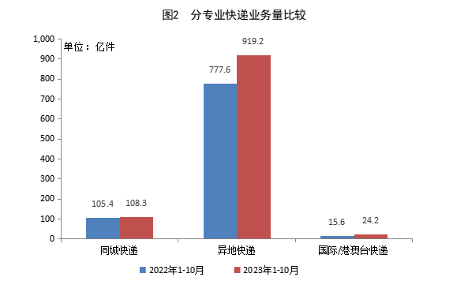
1-10月，邮政行业业务收入（不包括邮政储蓄银行直接营业收入）累计完成12351.5亿元，同比增长11.5%。其中，快递业务收入累计完成9643.8亿元，同比增长12.3%。
10月份，邮政行业寄递业务量完成146.2亿件，同比增长19.7%。其中,快递业务量完成120.6亿件，同比增长22.2%。
10月份，邮政行业业务收入完成1338.2亿元，同比增长18.6%。其中，快递业务收入完成1098.3亿元，同比增长21.7%。
1-10月，同城、异地、国际/港澳台快递业务量分别占全部快递业务量的10.3%、87.4%和2.3%；业务收入分别占全部快递收入的5.9%、50.0%和11.3%。与去年同期相比，同城快递业务量的比重下降1.4个百分点，异地快递业务量的比重上升0.9个百分点，国际/港澳台业务量的比重上升0.5个百分点。
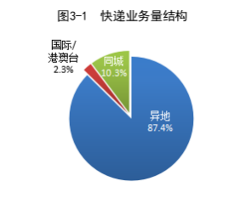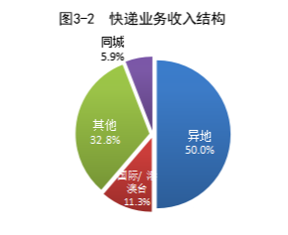
1-10月，东、中、西部地区快递业务量比重分别为75.5%、16.5%和8.0%，业务收入比重分别为76.3%、14.0%和9.7%。与去年同期相比，东部地区快递业务量比重下降1.4个百分点，快递业务收入比重下降1.2个百分点；中部地区快递业务量比重上升0.9个百分点，快递业务收入比重上升0.6个百分点；西部地区快递业务量比重上升0.5个百分点，快递业务收入比重上升0.6个百分点。
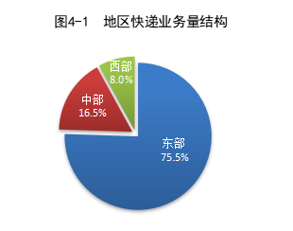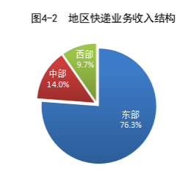
1-10月，快递与包裹服务品牌集中度指数CR8为84.1，较1-9月持平。
备注：部分数据因四舍五入的原因，存在着与分项合计不等的情况。

全国邮政行业发展情况表
指标名称 | 单位 | 10月份 |  | 比去年同期增长（%）
 |  | 累计 | 当月 | 累计 | 当月
一、邮政行业寄递业务量 | 万件 | 12972446.2 | 1461691.1 | 14.3 | 19.7
1、快递业务 | 万件 | 10517228.5 | 1205526.2 | 17.0 | 22.2
其中：同城 | 万件 | 1083311.7 | 122809.9 | 2.7 | 16.7
异地 | 万件 | 9191701.3 | 1054334.5 | 18.2 | 22.2
国际/港澳台 | 万件 | 242215.5 | 28381.9 | 55.1 | 53.9
2、邮政集团寄递业务 | 万件 | 2455217.7 | 256164.9 | 3.8 | 9.1
二、邮政行业业务收入 | 亿元 | 12351.5 | 1338.2 | 11.5 | 18.6
1、快递业务 | 亿元 | 9643.8 | 1098.3 | 12.3 | 21.7
2、邮政集团寄递业务 | 亿元 | 309.5 | 30.9 | -4.0 | 1.6
注：1.邮政行业业务收入中未包括邮政储蓄银行直接营业收入。
2.快递业务中不包含邮政集团包裹业务。

分省快递业务量和业务收入情况表
单位 | 快递业务量（万件） | 同比增长（%） | 快递业务收入（万元） | 同比增长（%）
全国 | 10517228.5 | 17.0 | 96437838.3 | 12.3
北京 | 182364.0 | 13.6 | 2535546.8 | 5.3
天津 | 114078.2 | 16.9 | 1251618.7 | 12.4
河北 | 518517.9 | 16.9 | 3690086.9 | 15.4
山西 | 88380.2 | 51.1 | 888405.6 | 34.3
内蒙古 | 28497.2 | 37.0 | 504147.0 | 22.6
辽宁 | 170336.4 | 22.2 | 1591889.7 | 15.7
吉林 | 60089.3 | 29.2 | 663144.3 | 15.7
黑龙江 | 74399.8 | 26.8 | 847607.2 | 16.4
上海 | 292534.1 | 29.7 | 16575585.0 | 10.1
江苏 | 780851.5 | 13.8 | 7129910.2 | 9.4
浙江 | 2082855.3 | 14.2 | 10425141.3 | 8.5
安徽 | 324598.7 | 13.7 | 2116788.9 | 10.4
福建 | 395435.0 | 15.4 | 3089835.6 | 8.7
江西 | 173198.8 | 21.9 | 1447658.6 | 12.6
山东 | 565691.3 | 18.5 | 4246416.2 | 14.6
河南 | 473746.8 | 28.0 | 3383329.4 | 24.0
湖北 | 297995.8 | 15.7 | 2443245.6 | 12.5
湖南 | 247230.8 | 32.3 | 1745644.8 | 20.8
广东 | 2818096.5 | 12.9 | 22712592.2 | 10.7
广西 | 103118.6 | 21.2 | 1052864.6 | 10.7
海南 | 17848.4 | 33.6 | 309775.1 | 28.0
重庆 | 109950.3 | 22.4 | 1076982.0 | 16.2
四川 | 275318.7 | 18.6 | 2595723.1 | 15.4
贵州 | 52101.9 | 35.7 | 712231.2 | 22.9
云南 | 87601.0 | 21.5 | 925615.3 | 14.5
西藏 | 1703.1 | 67.5 | 48131.4 | 25.8
陕西 | 119926.9 | 30.2 | 1267072.7 | 23.8
甘肃 | 22678.5 | 35.3 | 417371.1 | 28.9
青海 | 3865.9 | 38.0 | 101792.5 | 37.7
宁夏 | 10372.2 | 26.0 | 155171.8 | 23.3
新疆 | 23845.7 | 70.2 | 486513.7 | 61.7

快递业务量前50位城市情况表
排名 | 城市 | 快递业务量 （万件） | 排名 | 城市 | 快递业务量 （万件）
1 | 金华（义乌）市 | 1088582.5 | 26 | 绍兴市 | 101747.6
2 | 广州市 | 918324.4 | 27 | 嘉兴市 | 100357.8
3 | 深圳市 | 515883.3 | 28 | 廊坊市 | 91320.7
4 | 揭阳市 | 350904.7 | 29 | 南通市 | 89390.7
5 | 杭州市 | 324846.6 | 30 | 中山市 | 87806.4
6 | 上海市 | 292534.1 | 31 | 青岛市 | 81082.1
7 | 东莞市 | 275175.5 | 32 | 南京市 | 78875.8
8 | 汕头市 | 254131.7 | 33 | 西安市 | 75822.4
9 | 苏州市 | 211599.6 | 34 | 沈阳市 | 72177.1
10 | 泉州市 | 194704.4 | 35 | 潮州市 | 72126.6
11 | 北京市 | 182364.0 | 36 | 济南市 | 68332.5
12 | 成都市 | 169353.1 | 37 | 商丘市 | 67564.7
13 | 温州市 | 152785.6 | 38 | 无锡市 | 64703.3
14 | 长沙市 | 151363.6 | 39 | 邢台市 | 64433.6
15 | 武汉市 | 150296.3 | 40 | 南昌市 | 64364.0
16 | 郑州市 | 146033.6 | 41 | 宿迁市 | 60350.0
17 | 佛山市 | 146022.3 | 42 | 惠州市 | 55279.8
18 | 临沂市 | 140932.4 | 43 | 徐州市 | 55137.2
19 | 保定市 | 124785.5 | 44 | 昆明市 | 54269.9
20 | 台州市 | 119819.8 | 45 | 厦门市 | 51953.6
21 | 石家庄市 | 119364.2 | 46 | 湖州市 | 50454.4
22 | 天津市 | 114078.2 | 47 | 哈尔滨市 | 49070.7
23 | 宁波市 | 111999.5 | 48 | 福州市 | 48841.3
24 | 重庆市 | 109950.3 | 49 | 潍坊市 | 46817.9
25 | 合肥市 | 106958.6 | 50 | 漳州市 | 46337.2

快递业务收入前50位城市情况表
排名 | 城市 | 快递业务收入（万元） | 排名 | 城市 | 快递业务收入 （万元）
1 | 上海市 | 16575585.0 | 26 | 合肥市 | 762334.9
2 | 广州市 | 7085388.8 | 27 | 青岛市 | 760863.1
3 | 深圳市 | 5328998.1 | 28 | 济南市 | 744148.1
4 | 金华（义乌）市 | 2979433.9 | 29 | 石家庄市 | 740093.2
5 | 杭州市 | 2960975.6 | 30 | 中山市 | 709602.5
6 | 东莞市 | 2849363.8 | 31 | 廊坊市 | 703399.1
7 | 北京市 | 2535546.8 | 32 | 沈阳市 | 692042.2
8 | 苏州市 | 2174500.4 | 33 | 厦门市 | 674379.2
9 | 揭阳市 | 1711347.0 | 34 | 临沂市 | 637025.6
10 | 佛山市 | 1586640.2 | 35 | 南昌市 | 615830.8
11 | 成都市 | 1537839.8 | 36 | 台州市 | 594587.6
12 | 武汉市 | 1385693.1 | 37 | 南通市 | 592791.2
13 | 郑州市 | 1277002.8 | 38 | 福州市 | 583947.0
14 | 汕头市 | 1271168.6 | 39 | 常州市 | 525973.6
15 | 天津市 | 1251618.7 | 40 | 哈尔滨市 | 510853.6
16 | 泉州市 | 1111654.2 | 41 | 昆明市 | 491159.8
17 | 重庆市 | 1076982.0 | 42 | 惠州市 | 482528.1
18 | 宁波市 | 1040773.9 | 43 | 绍兴市 | 471783.2
19 | 长沙市 | 1005489.8 | 44 | 南宁市 | 462744.9
20 | 温州市 | 949853.9 | 45 | 徐州市 | 403210.6
21 | 嘉兴市 | 883282.0 | 46 | 长春市 | 397890.9
22 | 南京市 | 843141.4 | 47 | 太原市 | 354995.4
23 | 无锡市 | 832437.8 | 48 | 沧州市 | 342384.9
24 | 西安市 | 805844.0 | 49 | 商丘市 | 336126.1
25 | 保定市 | 763684.9 | 50 | 潍坊市 | 334275.4

